**Подвижные игры в обучении иностранному языку**

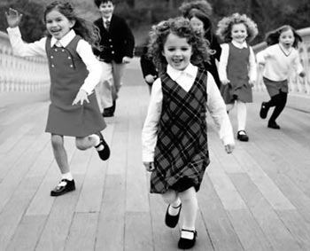

Всем известно, как любят играть дети, – весело, шумно и радостно. У них богатое воображение, они любознательны, энергичны, открыты любым инициативам. Для них все вокруг может представлять интерес и быть объектом изучения. Перебирая реальные предметы в окружении ребенка, мы можем стимулировать познавательную деятельность, сочетая ее с обучением английскому языку, опираясь на звуковые, осязательные, вкусовые ассоциации. Все это происходит естественно именно тогда, когда ученик находится в движении. Соучаствуя в игре, учитель как бы неявно поправляет языковые погрешности играющих. Замечали ли вы, как быстро вновь прибывшие запоминают правила игры и включаются в нее? Быстрее всего дети запоминают слова, когда они вовлечены в процесс и соединяют движения и речь.

Детские игры трудно подразделять на типы, потому что их много и они разнообразны. Дети с удовольствием играют как в пассивные игры (они тщательно разработаны), так и в активные, подвижные. Их можно проводить на уроке, в холле школы и на улице, в командах из нескольких игроков и вдвоем. Одни игры формализованы – игра ведется по четким правилам и обычно для них нужно оснащение. Другие допускают отклонения от правил, рассчитаны на импровизацию (типа “Море волнуется”, “Мы поехали на бал”). Игры призваны развлечь ребенка и обучить, приобщая его к ситуациям взрослой жизни, привить навыки общения, адаптации к резко меняющимся условиям. Обычно дети играют в “знаменитостей”*,*героев мультфильмов и любимых произведений, копируют семейные отношения – прекрасная возможность выйти на речепорождение по материалам прочитанных произведений, закрепить пройденный материал в движении. Игры в “оживший” мультфильм или рассказ с удовольствием воспринимаются моими учениками.

Подвижная игра может проводиться со школьниками и на уроках физкультуры, и во внеучебной деятельности, но инструкции для игры даются при этом на английском языке. Играть можно и в известные всем спортивные игры – волейбол, баскетбол, футбол, пионербол. Очки команде при этом набавляются или снимаются с нее в зависимости от того, общаются ли во время игры участники на 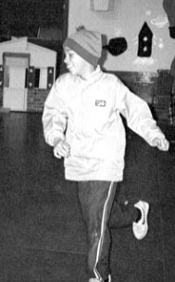английском языке. У команды могут быть свои cheer leaders, которые поддерживают команду песнями на английском языке и движениями в такт. Или просто болельщики, скандирующие заранее приготовленные речевки на английском языке.

Уже с XII века практикуется игра “Делай за мной, делай как я”. Многие игры по праву можно назвать устным народным творчеством. За время своего путешествия во времени они обросли стишками-инструкциями, песенками-потешками, восклицаниями и рифмовками. Хорошо известны и ритуальные игры, многие из них носят интернациональный характер, что облегчает процесс вовлечения детей в игру с опорой на английский язык (hide-аnd-sееk – прятки, spinning tops – камешки). Подвижные игры способствуют процессу запоминания слов и фраз, так как инструкции повторяются много раз и ассоциируются с определенными передвижениями. К тому же, эта лексика эмоционально окрашена, что также облегчает запоминание. Чтобы играть в игру и для координации отношений между игроками во время игры учитель должен владеть лексикой, принятой при объяснении правил.

С моими учениками мы играли в такие игры:

**Egg and Spoon Race**

Игроки команды по очереди обегают вокруг опоры, держа на вытянутой руке ложку с вареным яйцом или ракетку с шариком.

**Piggy in the Middle**

Один участник пытается поймать мяч, который перекидывают друг другу члены команды, выкрикивая при этом слова на английском языке (как правило, из домашнего задания).

**Chinese Whispers  
(Russian Gossip)**

Участники собираются в круг. Ведущий быстрым шепотом говорит на ушко первому игроку фразу на английском языке, которую тот должен передать соседу. В конце сравниваются финальная и начальная фразы.

**Cross Questions and Crooked Answers**

Игроки сидят по кругу; один из участников шепчет вопрос соседу, и тот на него тихо отвечает, затем сосед задает тот же вопрос третьему игроку и тот отвечает. В конце игры сравниваются ответы на один и тот же вопрос. Можно подобрать разные вопросы по теме.

**Touch Me**

Участники делятся на две команды, которые располагаются лицом друг другу, а игроки в каждой команде встают друг за другом. По сигналу первые игроки подбегают друг к другу, и один задает вопрос на английском языке, поднимая при этом руку ладонью вверх. Первый член другой команды должен хлопнуть по ладошке и ответить на вопрос. Когда первая пара отбегает, на их место встает вторая пара. Команды набирают очки.

**Who Is Out?**

Участники садятся в круг. Ведущий выходит из комнаты. В это время игроки меняются местами. Вернувшийся ведущий должен усадить всех на прежние места.

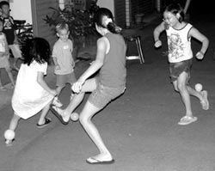

**Where Is It?**

Ведущий выходит за дверь. Участники прячут предмет. Когда ведущий возвращается, ему помогают найти предмет, давая инструкции на английском языке.

**Who Said This?**

Один из игроков выходит за дверь, а участники говорят о нем что-нибудь. Когда он возвращается, ему воспроизводят сказанные о нем слова, и он пытается угадать, кто же сказал о нем это.

**My Version**

Учитель читает довольно длинный художественный текст, или все слушают пленку. Затем класс делится на две команды, и каждая должна в короткий срок воспроизвести как можно больше деталей текста словами или жестами.

**Distant Thoughts**

Один из игроков читает по губам другого фразу, или поговорку, или приказ, сказанную на английском языке, и должен ее изобразить. Партнера выбирает себе каждый сам.

**Simon Says**

Ведущий встает на стул лицом к классу и говорит фразу: Simon says: “Say cheese”, – и участники должны выполнить команду, только если есть вступительная фраза “Simon says”.

**Draw the Line**

На доске рисуется фрагмент чего-либо. Участники двух команд подбегают к доске и дорисовывают, не отрывая руки, фигуру. Последний должен назвать ее по-английски.

**Map Reading**

Из двух команд по одному игроку по очереди подбегают к карте и, находя название на карте, заполняют заранее розданные графы: страны, города, реки, моря, горы... Карта на английском языке.  
В это время играет музыка (недолго). Как только музыка смолкает, игра останавливается.   
Аналогично можно давать неличные формы глаголов.

**I Am the Opposite**

Играют по двое. Один произносит слово или фразу, другой должен назвать или изобразить обратное. “Встаю” – “сажусь”.

**Action-Freeze**

Каждый участник находит место, и по знаку ведущего: “Action!” Все бегают, прыгают, пока ведущий не крикнет: “Freeze! Hairdresser!” (any form of statue). Участники должны принять позу названной фигуры (повторяем тему “Профессии”). Подобные игры могут закреплять и темы “Музыкальные инструменты”, “Спортивные игры”.

**Tell Me a Tale**

У каждой из трех команд свое задание: сказка, история из жизни класса, хронология одного дня... Ведущий от команды говорит текст, команда выполняет действие по ходу сюжета, иногда допуская неточности. Именно их должны заметить другие команды.

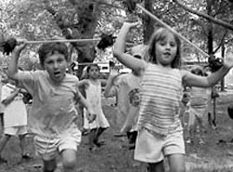

**Советы проводящему игру**

*Объясняйте правила игры на английском языке, но короткими фразами, помогая себе жестами и мимикой, произносите достаточно медленно, ритмично, мажорно меняя высоту тона. Дождитесь ответного жеста ученика как знака понимания: кивок головы, взмах рук, хлопки в ладоши, движение друг к другу.*

**Словник**

Let’s play a game.  
For this game we have to blindfold somebody – no peeping!  
The idea of the game is...  
What you have to do is...  
Form the teams/Get into three teams of four.  
These two rows are one team.  
All the girls are in the other team.  
You can pick your team.  
You will be the referee and keep the score.  
Let’s decide which team starts by tossing a coin.  
Are you ready? Heads or tails?  
On your mark /Get set/ Go! (for starting races)  
I’ll give you three guesses.  
Stretch out your arms.  
Swing your hips from side to side.  
Shake your hands.  
Rotate your heads.  
Shrug your shoulders.  
Push and pull.

Two points for the girls.  
You will get a point/lose your point.  
Add up your points and all together you get...  
The...team with.../to score ten points wins.  
What was your final score? Let’s count the points together.  
The winner! Three cheers for the winner. Hip-hip-hurray!  
It’s a draw/a tie.  
Come in / go out.  
Stay outside/stay in your place(s).  
Stand with your back to the teams.  
Keep your hands out/up/in.  
Turn right around.  
About face/turn!  
Look left/straight in front of you.  
Hop on one leg.  
Wave your hands about in the air.  
Don’t move!/Get moving/cracking/weaving!  
Buck up = Cheer up.  
Stop dilly-dallying! (колебаться, не решаться)  
Don’t bang and slam the doors.  
Could you sort it out after the game?  
That’s fine/That will do/All right, we can stop now.  
You time is up, I am afraid. / No more of that! / Cut it out! / Give it a rest!

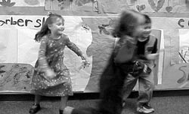

**Words of Encouragement:**

Fine / That’s the way / You’ve got it! / Well done / Good job / Wow! / Jolly good / Fantastic!

Good try, but not quite right / Unfortunately not / Could be better / That’s much better / Have another try / You’re half way there / We have plenty of time, go on / Have a go! / Come on, now! / Try harder / A bit more effort!

*Анна Булановская*